# Постановка задачи

В работе нашей целью является создание имитационной модели системы управления запасами, используя метод имитационного моделирования.

С помощью модели управления запасами мы определим оптимальный запас продукции, при котором сумма потери от хранения и дефицита продукции будут минимальными.

Требуется найти такой запас x*, при котором Q* будет наилучшим значением ожидаемого критерия качества. Показатель Q* зависит от двух групп факторов: неуправляемые факторы, на которые нельзя повлиять и управляемые факторы.

Концептуальная модель представлена в виде «чёрного ящика», где основное внимание уделяется определению входов и выходов. Входы — то, что модель обрабатывает, выходы — то, что модель производит. На вход подаются контролируемые и неконтролируемые переменные. На выход подается критерий качества.

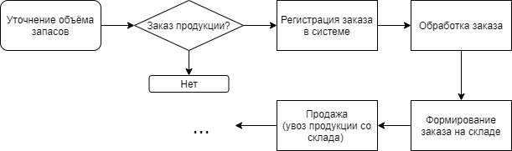

Рисунок 1 – концептуальная модель системы управления запасами

В таблице 1 указаны параметры, задающие вид функции распределения спроса, указанной в индивидуальном задании для которой стоит цель построить имитационную модель.

Таблица 1 – Исходные данные

|  |  |  |  |
| --- | --- | --- | --- |
| А | В | С | D |
| 0 | 2 | 5 | 8 |